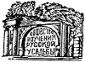 ОБЩЕСТВО ИЗУЧЕНИЯ РУССКОЙ УСАДЬБЫ (ОИРУ)
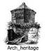ЖЖ-сообщество «АРХИТЕКТУРНОЕ НАСЛЕДИЕ» (Arch_heritage)

АВТОБУСНАЯ ПОЕЗДКА 19 февраля 2012 г.

ОТ киржача до юрьева-польского

Владимирская область

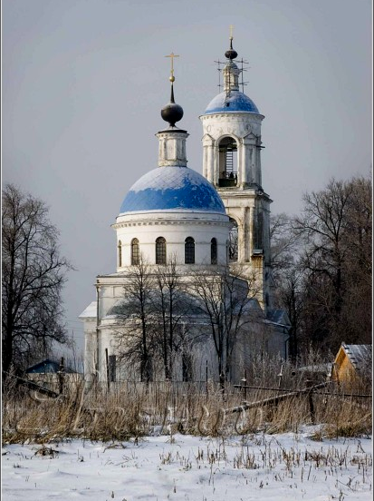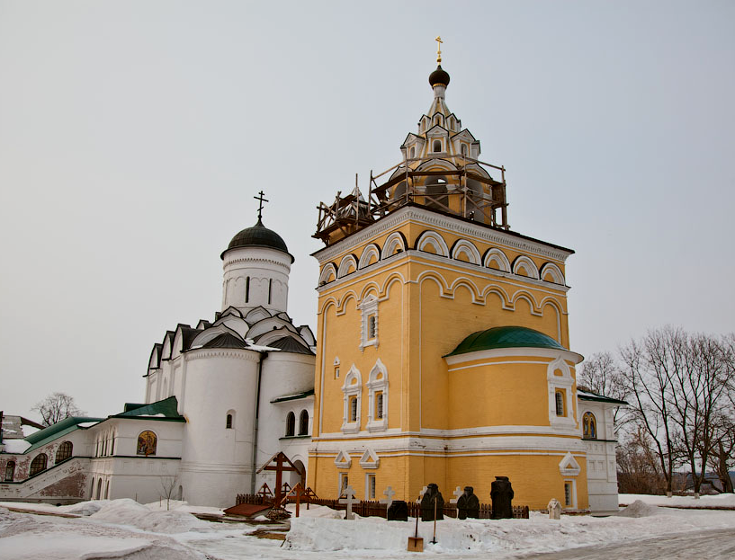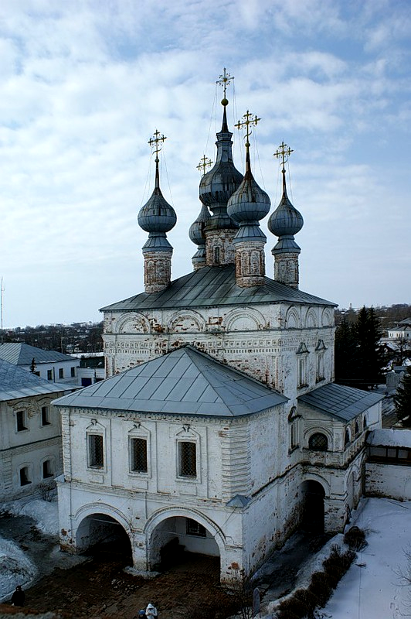
Стромынь Киржач Юрьев-Польский
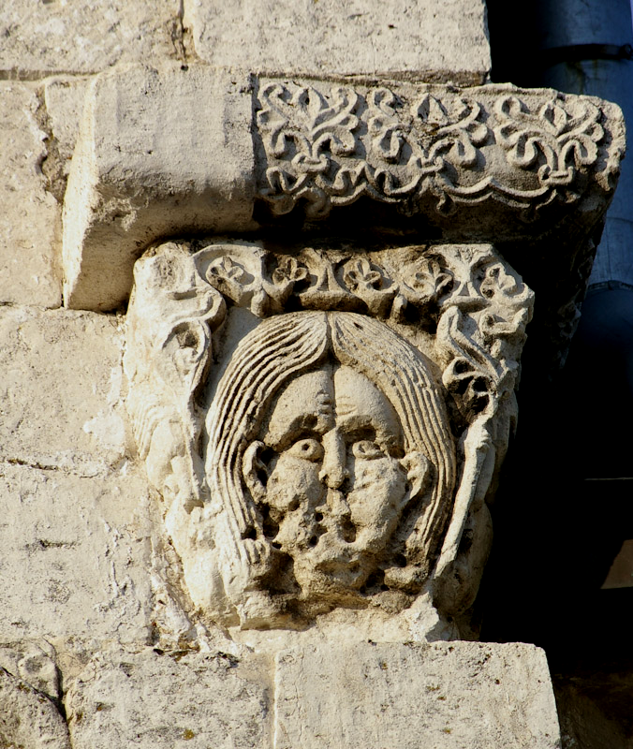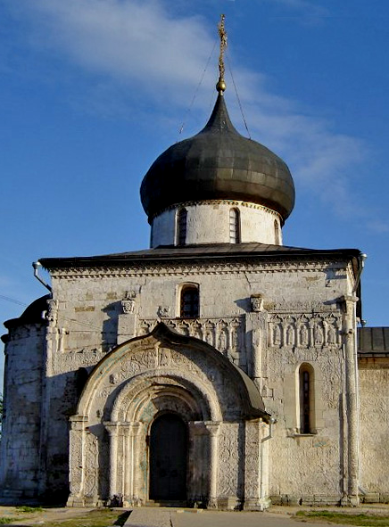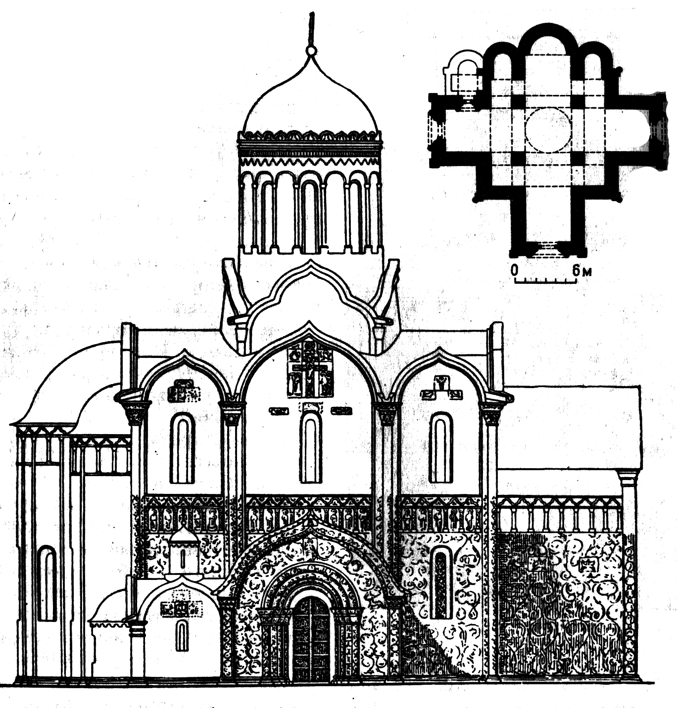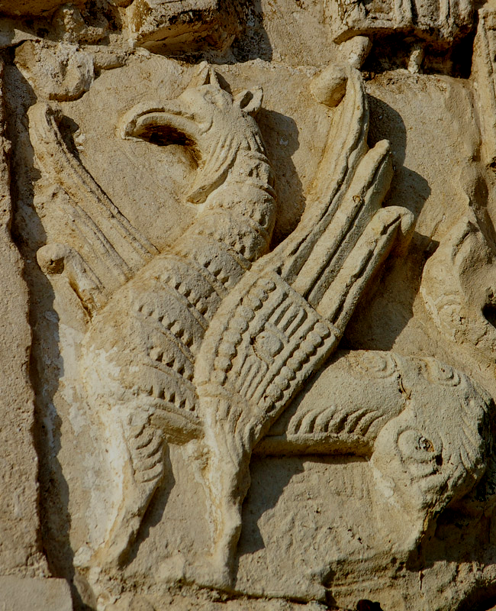
Юрьев-Польский
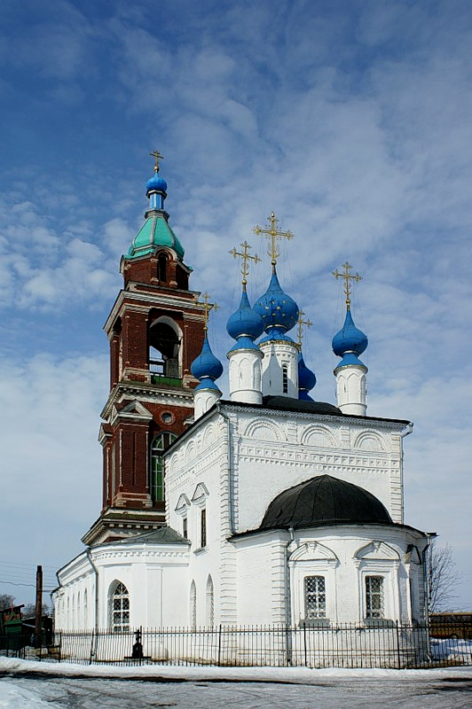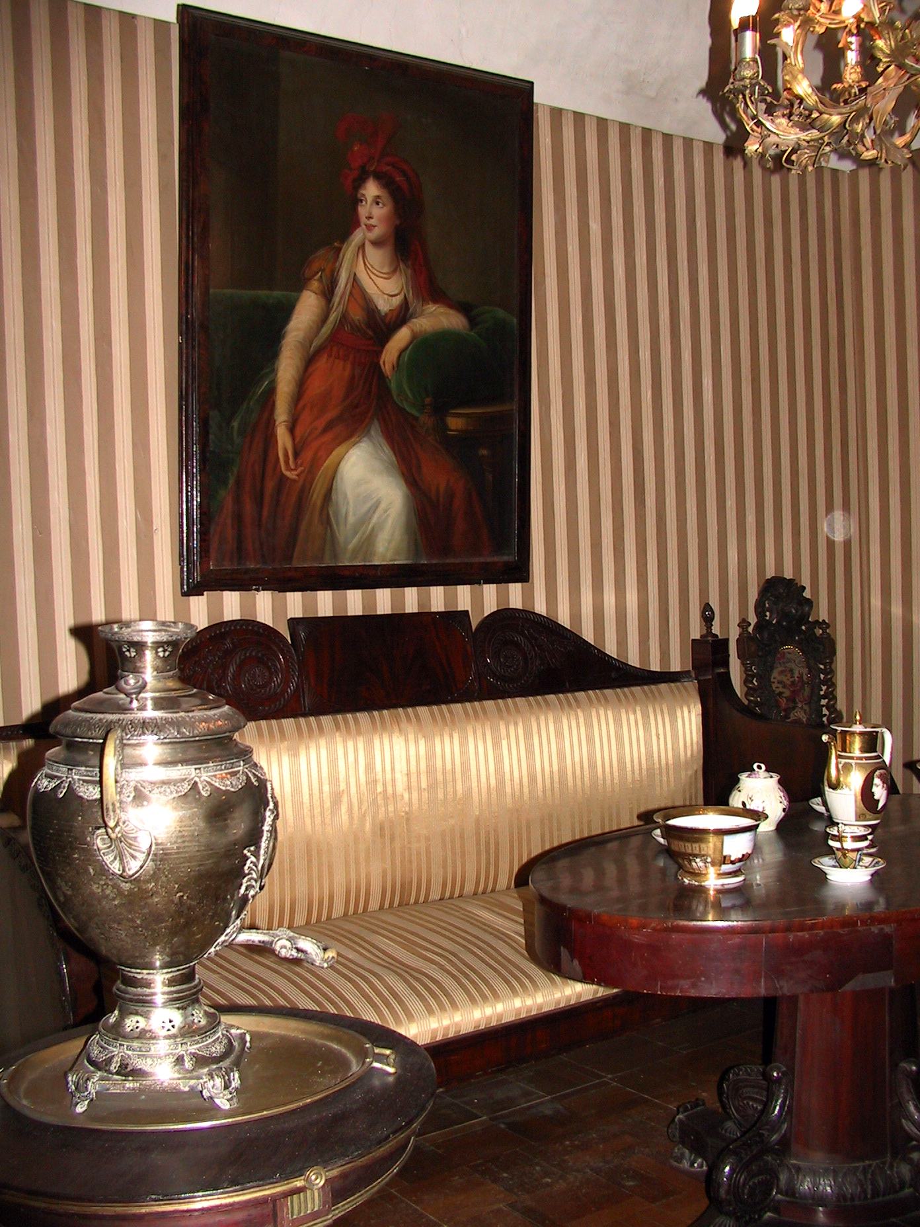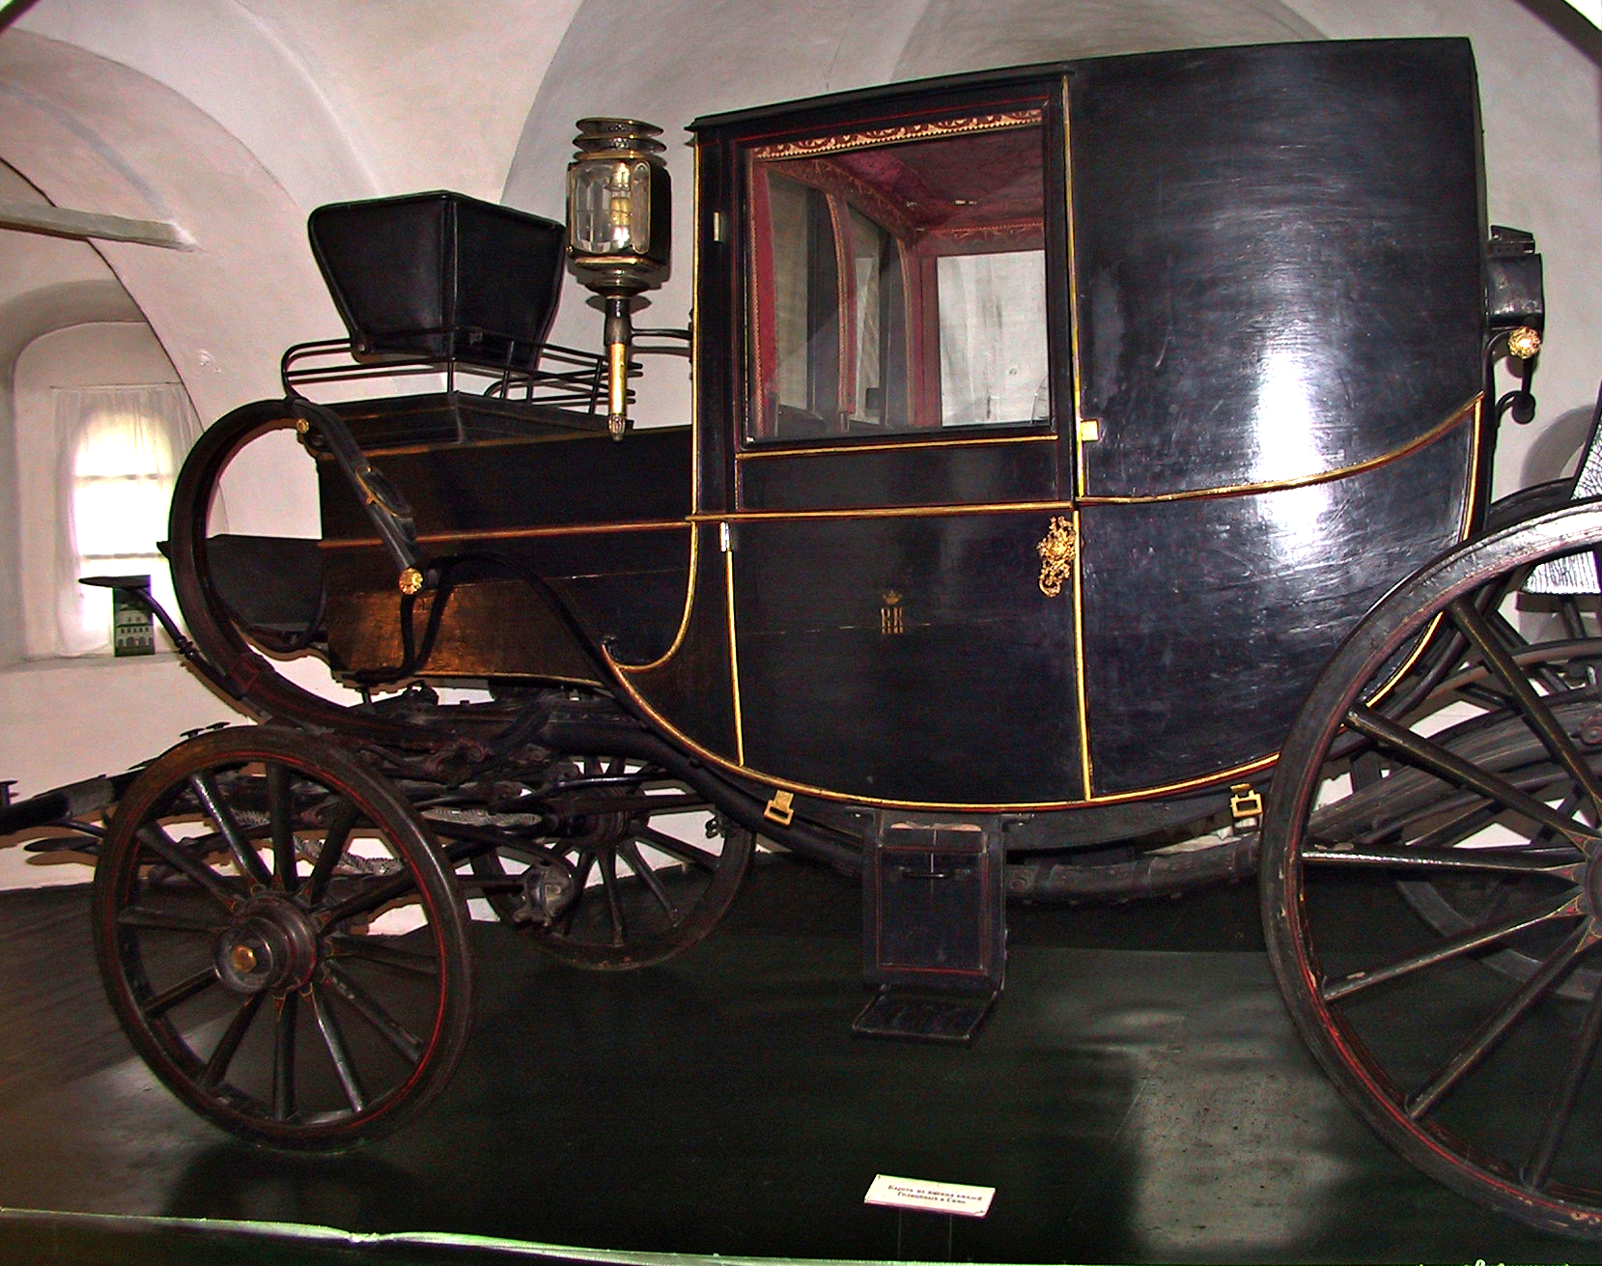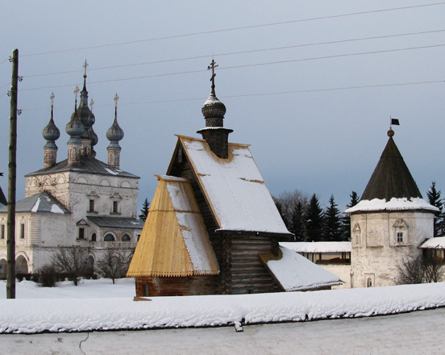
Юрьев-Польский
С. стромынь По преданию, Успенский Дубненский монастырь на р. Стромынке был основан Сергием Радонежским в 1381 г. в память победы на Куликовом поле. С 1616 г. был приписан к Троице-Сергиеву монастырю, упразднен в 1764 г. Сохранившаяся Успенская церковь (1821-1827) была построена прихожанами. Памятник позднего классицизма, колокольня строилась отдельно с 1831 г., трапезная увеличена и соединена с колокольней в 1877 г. по проекту арх. Л.Н. Львова. Храм закрывался в 1960-1989 гг., частично утратил убранство интерьеров. Сохранились фрагменты росписей 19 в. и ампирный иконостас в южном приделе. В храме хранится почитаемый старый список Кипрской иконы Богоматери. Ограда с воротами, часовней и лавками 1830-х гг. В полукилометре от церкви на кладбище сохранилась часовня Саввы Стромынского в русском стиле (1869 г., арх. А.С. Яковлев), поставленная на месте бывших монастырских построек

Г. КИРЖАЧ
В 1358 г. Сергием Радонежским основан Благовещенский монастырь на р. Киржаче, впоследствии приписанный к Троице-Сергиеву монастырю и упраздненный в 1764 г. Перешедшая в казну монастырская слобода стала казенным селом Киржач, а с 1778 г. уездным городом. Сохранился архитектурный ансамбль Благовещенского монастыря.

Благовещенский собор (датируется 1530-ми гг., впервые упоминается каменным в 1564 г.), построенный под влиянием архитектуры собора Рождественского монастыря в Москве; убранство интерьера не сохранилось, в подклете усыпальница с мощами св. Романа Киржачского. В 1876 г. храм получил статус городского собора. Церковь-усыпальница Спаса Всемилостивого (или Происхождения Честных Древ Креста, 1652-1656, поставлена боярином И.А. Милославским над могилами предков) – уникальный по композиции храм, завершенный шатровой колокольней, памятник столичного уровня. Некрополь Милославских разорен в советское время вместе со всем монастырским кладбищем. Стены с башнями, надвратная церковь, жилые и служебные постройки с XVII в. многократно переделывались и сохранились частично. Всехсвятская церковь (1865-1866) построена городским головой фабрикантом
А.А. Соловьевым над могилами родителей. Памятник эклектичного русского стиля. В советское время церковь закрыта и разорена, приспособлена под хлебозавод. Полностью утрачена церковь Сергия Радонежского. Монастырь возрожден в 1995 г. как женский, идут реставрационные работы.

Г. ЮРЬЕВ-ПОЛЬСКИЙ
Город основан в 1152 г. Юрием Долгоруким, с 1212 г. центр удельного княжества Святослава Всеволодовича. В 1216 г. под Юрьевом произошла Липицкая битва – одно из крупнейших сражений междоусобной войны за наследство Всеволода Большое Гнездо. В 1238, 1382 и 1408 гг. город разорялся татарами, в Смуту был сожжен поляками. В 1430 г. присоединен к Московскому княжеству, с 1778 г. уездный город Московской губернии, с 1796 – Владимирской. Входит
в туристический маршрут «Золотое кольцо». Сохранились ценные архитектурные памятники.

Георгиевский собор (1230-1234, построен князем Святославом, Троицкий придел с усыпальницей Святослава пристроен в сер. XIII в., в XV в. обрушились своды, после чего собор восстановлен под руководством В. Ермолина) – выдающийся памятник владимиро-суздальской архитектурной школы. Несмотря на значительные искажения при перестройке 1471 г. сохранил уникальную белокаменную резьбу фасадов. Поздние пристройки (придел и колокольня 1781 г.) разобраны при реставрации 1920-х гг. В интерьере академические росписи 19 в. и каменный «Святославов крест» нач. XIII в. Зарезервировано посещение собора.

Михайло-Архангельский монастырь. Основан в XIII в. князем Святославом, затем запустел и восстановлен в XVII в. Сохранились: собор Михаила Архангела (1792-1796), трапезная со Знаменской церковью (1625 г.), надвратная церковь Иоанна Богослова (1670-1674), колокольня (1685-1688), стены, башни и корпуса XVI-XVIII вв. На территории находится деревянная Георгиевская церковь из с. Егорье (1718 г.). Комплекс монастыря находится в ведении историко-архитектурного и художественного музея. В экспозиции иконы и деревянная скульптура, бытовые предметы, художественные коллекции из усадьбы князей Голицыных в Симе, в т.ч. мемориальные экспонаты, связанные с П.И. Багратионом.
На 13.30 зарезервировано посещение музея.

Троицкий собор (1905-1915, арх. Н.Д.Корицкий). Большой собор в русском стиле. После закрытия в 1930-е гг. уничтожено пятиглавие.

Храмы Покровского прихода. Расположены в западной части города, за р. Колокшей.
Покровская церковь - пятиглавый храм 1769 г. в допетровских формах, с трапезной нач. XIX в. и высокой эклектичной колокольней кон. 19 в. Церковь Никиты мученика (1796) – классицистический храм с большой купольной ротондой. В 1941-1988 храмы не действовали, завершения были сломаны, ныне восстановлены (на Никитской церкви – в упрощенных формах).

Введенско-Никоновский монастырь. Известен с 1628 г. как женский, упразднен после пожара 1871 г., храмы были обращены в приходские. Введенская церковь (1763-1766) построена в допетровских формах, но имела барочное пятиглавие и высокую классицистическую колокольню (1811-1826), снесенные после закрытия. Ныне восстановлена одна глава. Сохранилась также теплая Никоновская церковь (1666, 1725, 1885). В 2001 монастырь возобновлен как мужской.

Храмы Рождественского прихода. Расположены к северу от крепостных валов. Церковь Рождества Христова (нач. XVIII в.(?)) – пятиглавый храм в духе московского узорочья. В советское время была закрыта, сломаны завершение и четырехъярусная колокольня кон. XVIII в. Ныне действует, завершение восстановлено в упрощенных формах. Теплая церковь Бориса и Глеба (XVIII в.), построенная в допетровских формах, восстанавливается из руин.

Петропавловский монастырь. Расположен в северной части города. Основан во 2-й пол. XVII в. как мужской. Упразднен в 1764, возрожден в 1874 как женский. Сохранились руины Петропавловского собора (1843-1853, был пятиглавым) в «тоновском» «русско-византийском стиле» и Успенской церкви, а также высокая колокольня (1892-1902, эклектика).

В центральной части города сохранились торговые ряды (1873-1874), богадельня Мещериных (1904) в русском стиле (ул. 1 Мая, 16), пожарное депо и др. здания XIX - нач. ХХ вв.

